**Samenvatting Natuurkunde** H7 Elektriciteit/Elektrische schakelingen

**§1 Elektriciteit thuis**

Stroomkringen:

* Spanningsbron levert elektrische energie.
* Deze wordt via een elektrische stroom, door een stroomkring met geleiders geleid.
* De meterkast is het beginpunt van deze stroomkringen.
* Stroomkringen moeten altijd gesloten zijn.

[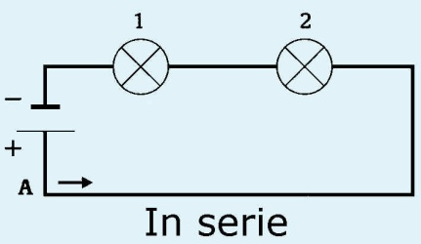](http://info.gsf.nl/cdb/ddb/Onderbouw/NASK/lj2/elektr-algemeen.htm)Schakelingen:

* Schakelingen zijn er in 3 soorten.
  1. Parallelschakeling
  2. Serieschakeling
  3. Gemengde schakeling.

[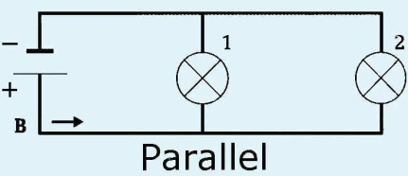](http://info.gsf.nl/cdb/ddb/Onderbouw/NASK/lj2/elektr-algemeen.htm)In de meterkast:

* De stroom wordt gesplitst in paralleltakken. (reden: een te grote stroom door een stroomdraad veroorzaakt brandgevaar)
* Deze paralleltakken heten groepen.
* Ook groepen kunnen overbelast raken (er staat dan te veel stroom op) 🡪 voorkomen door extra beveiliging in de vorm van zekeringen
* Een aardlekschakelaar schakelt de stroom automatisch uit als het verschil tussen stroom in en stroom uit groter is dan 30 mA. Dit verschil kan ontstaan door een lek in de leiding.

Zekeringen (2 soorten):

1. Smeltzekering 🡪 Als de stroom te groot wordt, smelt een draadje en staat er geen stroom meer op de groep 🡪 Zekering vervangen door een nieuwe om opnieuw stroom te krijgen.
2. Automatische zekering 🡪 Een bimetaal buigt bij een te hoge stroom. Door een schakelaar om te zetten weer nieuwe stroom.

**§2 Elektrische ladingen**

[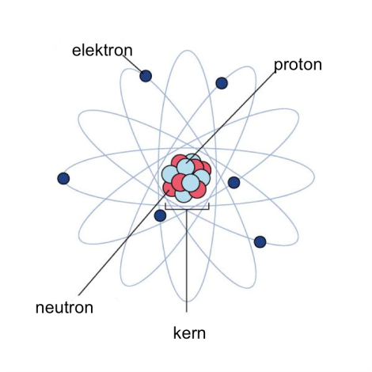](https://ingangsexamen-geneeskunde.be/training-sheet/de-atoomtheorie-van-dalton-rutherford-bohr/)Lading:

* Iedere stof bestaat uit moleculen, moleculen uit atomen, en atomen uit nog kleinere deeltjes.
* In het atoom zitten verschillende deeltjes:
  + Negatief geladen elektronen zweven rond de kern.
  + Positief geladen protonen zitten in de kern.
  + Neutraal geladen neutronen zitten in de kern.
* Iedere stof heeft even veel negatieve elektronen als positieve protonen en is dus elektrisch neutraal.
* Sommige elektronen zweven verder van de kern dan anderen en kunnen overspringen naar een andere stof. Dit zijn de vrije elektronen.
* Door overspringende elektronen ontstaan er ladingen:
  + positief geladen is een tekort aan elektronen
  + negatief geladen is een overschot aan elektronen.
* De lading wordt bepaald in Coulomb (C) met: 1C negatieve lading = 6,25 x 1018 elektronen.

Geleiders en isolatoren:

* Geleiders hebben veel vrije elektronen en geleiden dus stroom goed. Voorbeelden zijn metalen en het menselijk lichaam.
* Isolatoren hebben veel ‘vaste’ elektronen. Het geleid dus geen stroom. Voorbeelden zijn hout, kunststoffen en glas.
  + Door wrijven met een doekje kunnen ook bij isolatoren elektronen loslaten en verplaatsen.

Elektroscoop:

* Elektrische lading trekt elkaar aan (+-) en stoot elkaar af (-- & ++). Dit verschijnsel heet influentie.
* Influentie is aan te tonen met een elektroscoop dit is een voorwerp en dus neutraal geladen.
  + Als je een positief geladen metalen staaf op afstand houdt, gebeurt er niks.
  + [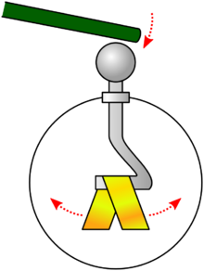](https://nl.wikipedia.org/wiki/Influentie)Komt deze staaf dichter bij, dan gaan er meer negatief geladen deeltjes naar de kop toe, en positief geladen naar de 2 staven onder. Gevolg: Deze gaan uiteen (afstoting).
  + Raak je met deze staaf de elektroscoop aan, dan springen de negatief geladen deeltjes naar de positief geladen staaf (aantrekking). De elektroscoop is positief geladen en de 2 staven onder blijven uiteen staan.
  + Raak je met je vinger de elektroscoop aan, dan ontlaadt de elektroscoop. Hij wordt weer neutraal geladen en neemt zijn normale stand weer aan.

**§3 Elektrische stroom en elektrische spanning**

Elektrische stroom:

* Elektrische stroom is het verplaatsen van lading.
* Het symbool voor stroom is ‘I’, de eenheid ‘A’ (Ampère).
* We spreken van elektrische stroom als er iedere seconde 1A van 1C overgaat, dus:

$1A= 1C/s$

Elektrische spanning:

* Heeft te maken met de spanning die een spanningsbron kan leveren om de stroom constant te houden.
* Door spanning een blijvende elektrische stroom.
* Het symbool voor spanning is ‘U’, de eenheid ‘V’ (Volt).
* Is de spanning op, dan moet iets opgeladen worden.

Elektrische energie:

* Is nodig om stroom de goede richting op te bewegen.
* Kan ontstaan door omzetten chemische energie (naar elektrische energie).
* De stroom gaat van + naar -. Elektronen gaan tegen die richting in, maar dat maakt voor de stroom niks uit.
* Het symbool voor elektrische energie is ‘E’, de eenheid is ‘J’ (Joule).

Verbanden:

* Hoe groter de spanning, hoe groter de energie. Zijn rechtevenredig, dus:
  + U ~ E
* Hoe groter de stroomsterkte, hoe groter de elektrische energie. Zijn rechtevenredig, dus:
  + E ~ I
* Hoe langer de tijd, hoe meer energie. Zijn rechtevenredig, dus:
  + E ~ t

Elektrisch vermogen:

* Elektrisch vermogen is de hoeveelheid energie per tijdseenheid.
* Hoe groter het vermogen, hoe groter de omgezette energie.
* Het symbool voor vermogen is ‘P’, de eenheid ‘W’ (Watt).
* Eenheid energie is joule, van tijd is seconde, dus:

$1W= 1 J/s$

Formules (deels onderdeel van §4) :

|  |  |  |
| --- | --- | --- |
| **Grootheid** | **Eenheid** | **Berekening** |
| Spanning = U | Volt = V | U = I x R of U = P : I |
| Stroomsterkte = I | Ampère = A | I = U: R of I = P : U |
| Weerstand = R | Ohm = Ω | R = U: I |
| Vermogen = P(ower) | Watt = W | P= U x I of P = E : t |
| Elektrische energie = E | Ws/kWh | E= P x t |
| Tijd = t | s/h | t = E : P |
| Dit zijn allemaal afgeleiden van de basisformules P=UI U=IR en E=Pt | | |

**§4 Weerstanden**

Weerstand:

* Het oponthoud, de tegenwerking van de beweging van de elektronen, noemen we weerstand.
* Weerstand heeft als symbool ‘R’ en als eenheid ‘Ω’ (Ohm)
* Hoe groter de weerstand van een draad, hoe kleiner de stroom, dus:
  + R = U / I (weerstand = spanning : stroomsterkte)

Ohms of niet-Ohms:

* Als de stroomsterkte niet rechtevenredig toeneemt met de spanning, is de weerstand dus niet de gehele tijd gelijk. Er ontstaat een steeds groter getal. De weerstand neemt dus toe als de spanning U groter wordt. Dit is een niet Ohmse-weerstand .
* Als de stroomsterkte en de spanning recht evenredig toenemen, is de weerstand R dus constant. Dit is een ohmse-weerstand.
  + Dus bij een ohmse-weerstand geldt: R = U / I = constant. Dit is de wet van Ohm.
  + Voor de eenheden geld dan dus: 1 Ω = 1V / 1A

Soortelijke weerstand:

* De soortelijke weerstand heeft te maken met hoe een draad stroom doorlaat. Dit is voor iedere stof anders.
* Het symbool voor de soortelijke weerstand is ‘ρ’ (Rho) met de eenheid ‘Ωm’ (Ohm-meter)
* De soortelijke weerstand is van een aantal factoren afhankelijk:
  + de lengte (l) van de draad.
  + de doorsnede (A 🡪 oppervlakte) van de draad.
  + de weerstand (R) van de stof.
  + (de soortelijke weerstand (ρ) van de draad)
* [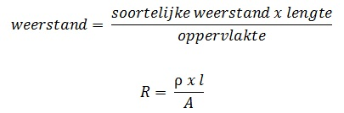](http://www.naskpastoor.nl/index.php/wet-van-ohm/184-soortelijke-weerstand)Dit geeft de formule:

$R=ρ ∙ \frac{l}{A}$

of andersom voor de soortelijke weerstand:

$ρ=R ∙ \frac{A}{l}$

Speciale weerstanden:

* PTC-weerstanden: de weerstand wordt groter als de temperatuur stijgt.
* NTC-weerstanden: de weerstand wordt kleiner als de temperatuur stijgt.
* LDR-weerstanden : de weerstand is afhankelijk van de hoeveelheid licht die op de sensor valt.
* Regelbare weerstanden : Je kunt de grootte van de weerstand instellen door een (schuif)contact van positie te veranderen.

**§5 Schakelingen**

Schakelingen:

* Schakelingen zijn er in 3 soorten.
  1. Parallelschakeling: alle apparaten naast elkaar geschakeld, alles apart op de spanningsbron aangesloten.
  2. Serieschakeling: één stroomkring, alles achter elkaar geschakeld.
  3. Gemengde schakeling.

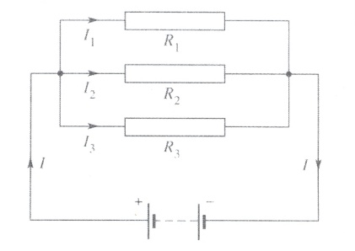Parallelschakeling:

* De spanning over de paralleltakken is overal hetzelfde. In huis is dit 230V.
* De stroom vertakt zich in deelstromen. Alle deelstromen samen vormen de totale stroom.
* Hoe meer apparaten, hoe kleiner de vervangingsweerstand.

[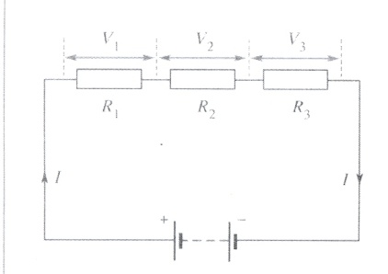](http://www.boncoeur.be/serie_parallel_weerstanden.html)Serieschakeling:

* De stroomsterkte is overal even groot.
* De bronspanning is gelijk aan de som van de spanningen over alle weerstanden.
* De vervangingsweerstand is gelijk aan de som van alle weerstanden.

Gemengde schakelingen:

* Haal geen regels voor serie en parallel door elkaar. Je kunt ze niet zomaar ‘mengen’.
* Ga op zoek naar een complete serie- of parallelschakeling in de gecombineerde schakeling, kijk wat je uit kunt rekenen en kijk dan verder naar het totaalplaatje.
  + In- en uitzoomen is nodig.
* Je kunt ook de wet van Ohm gebruiken.

Formules:

|  |  |
| --- | --- |
| **Serie** | **Parallel** |
| It = I1=I2=I3  Ub = U1 + U2 + U3  Rv = R1 + R2 + R3  Ub = It x Rv | It= I1 + I2 + I3  Ub = U1 = U2 = U3  1/Rv =1/R1 + 1/R2 + 1/R3  Ub = It x Rv |
| De wet van Ohm gaat bij beide schakelingen op! | |